Contenido

Redes Sociales 2

Facebook 2

Historia 3

Hi5 3

Ventajas 4

Aspecto lúdico 4

# Redes Sociales

De acuerdo con los expertos, las redes sociales son sistemas o estructuras sociales en los que se realiza un intercambio entre sus miembros, y de los miembros de una red con los de otra, que puede ser otro grupo u otra organización. Esta comunicación dinámica permite sacar un mejor provecho de los recursos que poseen los miembros de estas redes.  
  
Los individuos o miembros son llamados “actores” o “nodos” en las publicaciones que detallan el funcionamiento de las redes sociales, y se llama “aristas” a las relaciones entre ellos. Las relaciones entre los miembros de las redes sociales pueden girar en torno a un sinnúmero de situaciones tales como el intercambio de información, el financiero, o simplemente la amistad.

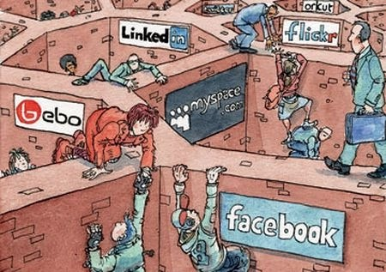

Figura 1: Redes Sociales 1

## Facebook

Fue creado originalmente para apoyar a las redes universitarias, en 2004 los usuarios del sitio estaban obligados a proporcionar las direcciones de correo electrónico asociada con las instituciones educativas. Este requisito lo llevó a ser un modelo de acceso relativamente cerrado y por lo que los usuarios tenían la percepción de la web como un sitio íntimo y privado de una comunidad demográfica cerrada.



Figura 2: Facebook 1

### Historia

De 1997 a 2001, AsianAvenue, Blackplanet y MiGente permitían a los usuarios crear relaciones personales y profesionales, creando perfiles que permitían a los usuarios identificar amigos en sus redes sin pedir la aprobación de esas conexiones. Desde entonces diversas redes sociales se han creado unas permanecen y otras han desaparecido, según la zona geográfica el líder puede ir cambiando, pero a la fecha (2009) los principales competidores a nivel mundial son: Hi5, MySpace, Facebook, Linkedin, Twitter, Flickr y Orkut.

## Hi5

Es una red social basada en un sitio web lanzada en 2003 y fundada por Ramón Yalamanchis actual director general de la empresa *hi5 Networks*. El número de usuarios ha crecido rápidamente y al finalizar el año 2007 tenía más de 70 millones de usuarios registrados, la mayoría de ellas en América Latina; además, es uno de los 40 sitios web más visitados del mundo.



Gigura 3: Hi5 1

El sitio hi5 es famoso por su interactividad, pues hace de una simple cuenta de usuarios una especie de **tarjeta de presentación virtual**; la cual está presente en 23 idiomas populares.

Los adolescentes fueron los primeros en adoptarlo y MySpace floreció a través de la atracción de este grupo demográfico. MySpace incluso ha modificado su política de usuario para permitir a los menores de edad crear sus propios perfiles a raíz de la demanda en el segmento de mercado. Conforme el sitio ha crecido, tres poblaciones se empezaron a formar: los músicos / artistas, jóvenes, y adultos en su etapa posterior a la universidad.

### Ventajas

Favorecen la participación y el trabajo colaborativo entre las personas, es decir, permite a los usuarios participar en un proyecto de forma online desde cualquier lugar.

Permite construir nuestra identidad personal y/o virtual debido a que permiten a los usuarios poder compartir todo tipo de información (aficiones, creencias, ideologías, etc.) con el resto de cibernautas.

Facilitan las relaciones entre las personas evitando todo tipo de barreras tanto culturales como físicas.

Ubicuidad y facilidad de conseguir la información que requieres/precises en cada momento, debido a la actualización instantánea de la información.

Facilitan el aprendizaje integral fuera del aula. Permitiendo así, poner en práctica los conceptos adquiridos.

### Aspecto lúdico

Decimos que las redes sociales son lúdicas debido a tres aspectos principales:

Por el aislamiento social del mundo actual, en directo no nos deja mostrarnos, en la red sí. Es decir, podemos considerar las redes sociales como una oportunidad para mostrarnos tal y como somos sin miedo a los prejuicios y a los dimes y diretes de la sociedad.

Por el espíritu emprendedor, buscar nuevas cosas. Es decir, nos permite buscar la información y valernos por nosotros mismo siendo críticos a la hora de seleccionar la información hallada.

Por la necesidad de compartir con los otros nuestras aficiones, fotografías, nuestros vídeos… y un sinfín de aplicaciones y efectos personales.

INDICE

M

My Space, 4

P

Perfil, 4

R

Red, 2, 4, 5